*Національний університет харчових технологій*

*Інформаційних систем*

**Лабораторна робота №9**

з дисципліни *Основи програмування та алгоритмічні мови*

на тему: *Алгоритмізація та програмування задач з використанням структур*

Студент *1* курсу *2* групи

Спеціальності *122 «Комп’ютерні науки»*

*Держій Д.Ю*

Варіант завдання 4

Викладач *доцент к.т.н.*

*Грибков С.В*

Дата здачі *16.10.2022*

Оцінка

Київ-2022

Хід роботи

Завдання 1:

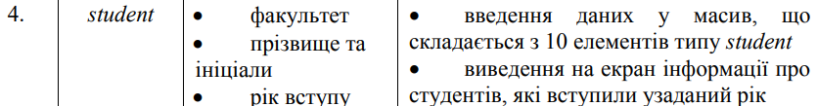

Блок-схема №1

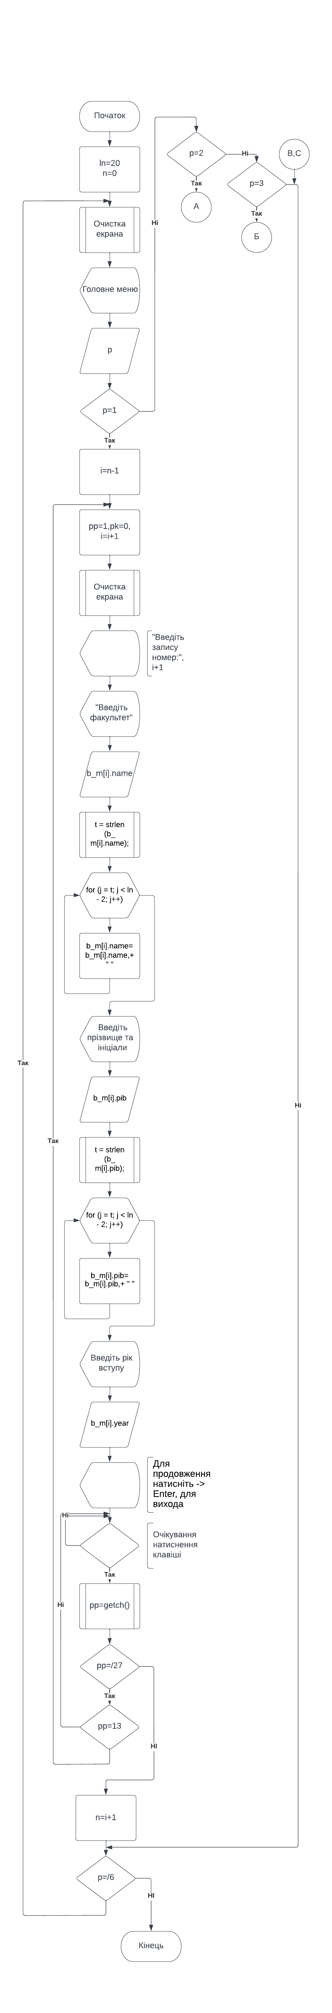

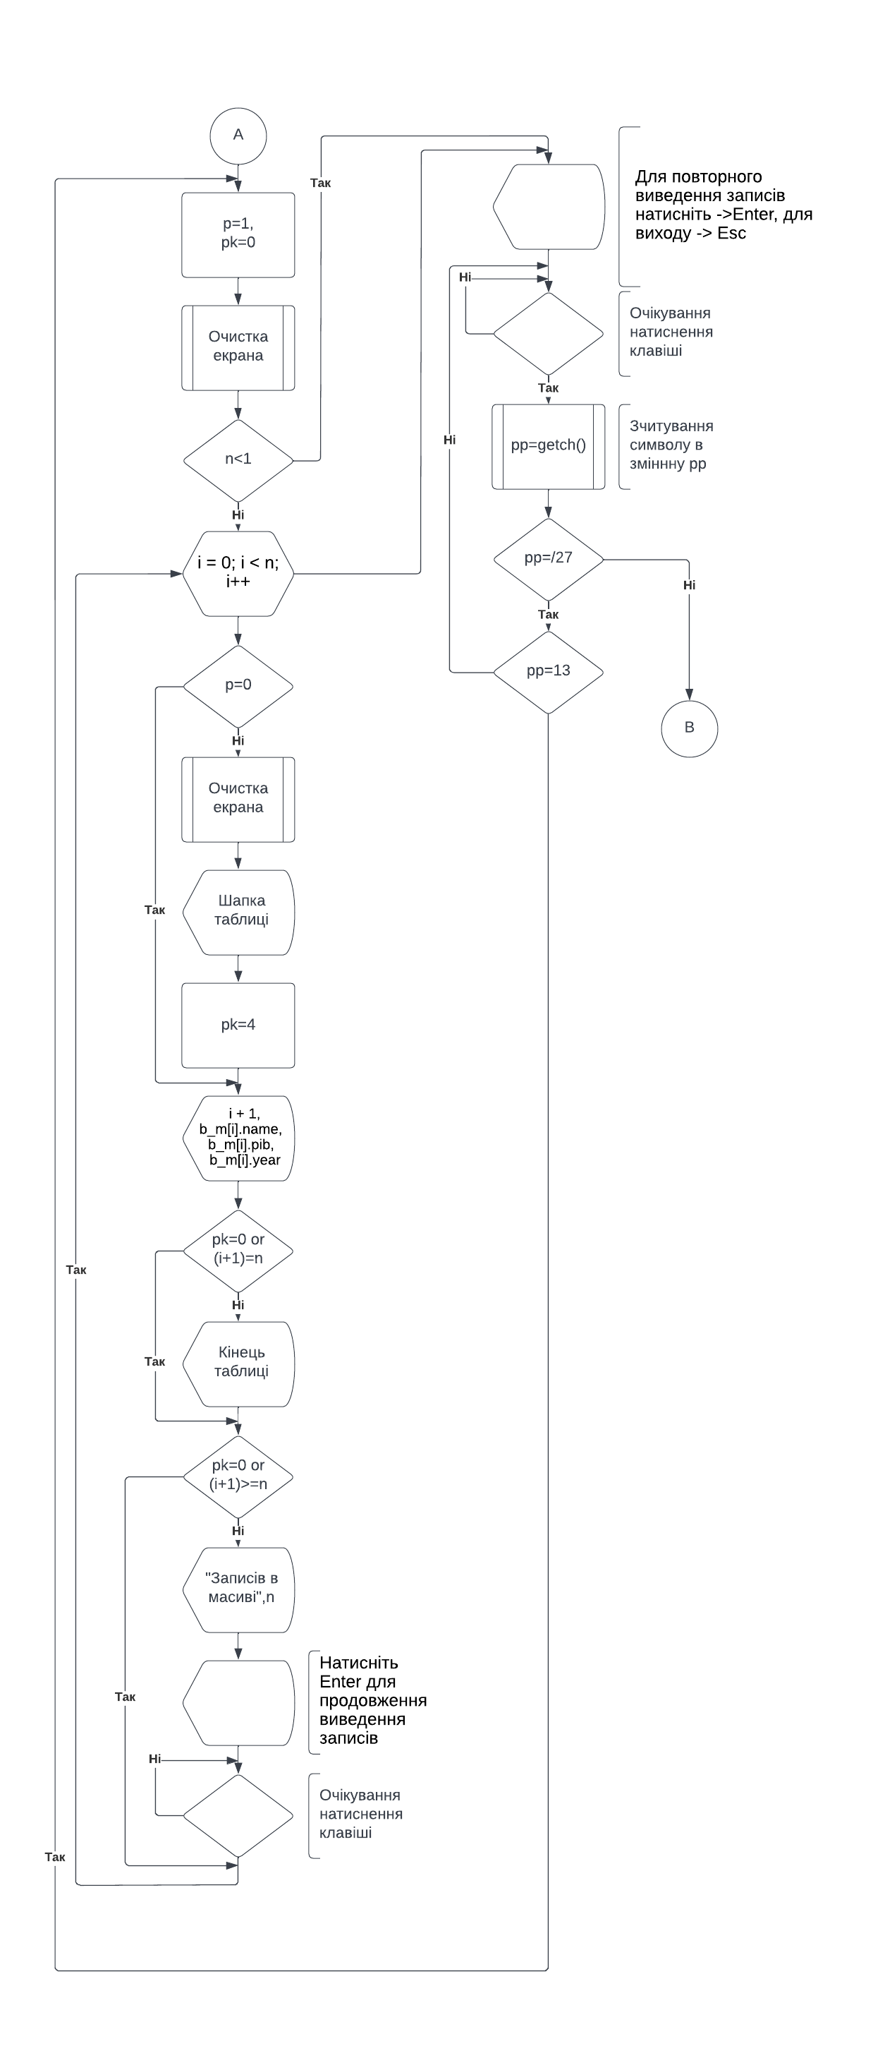

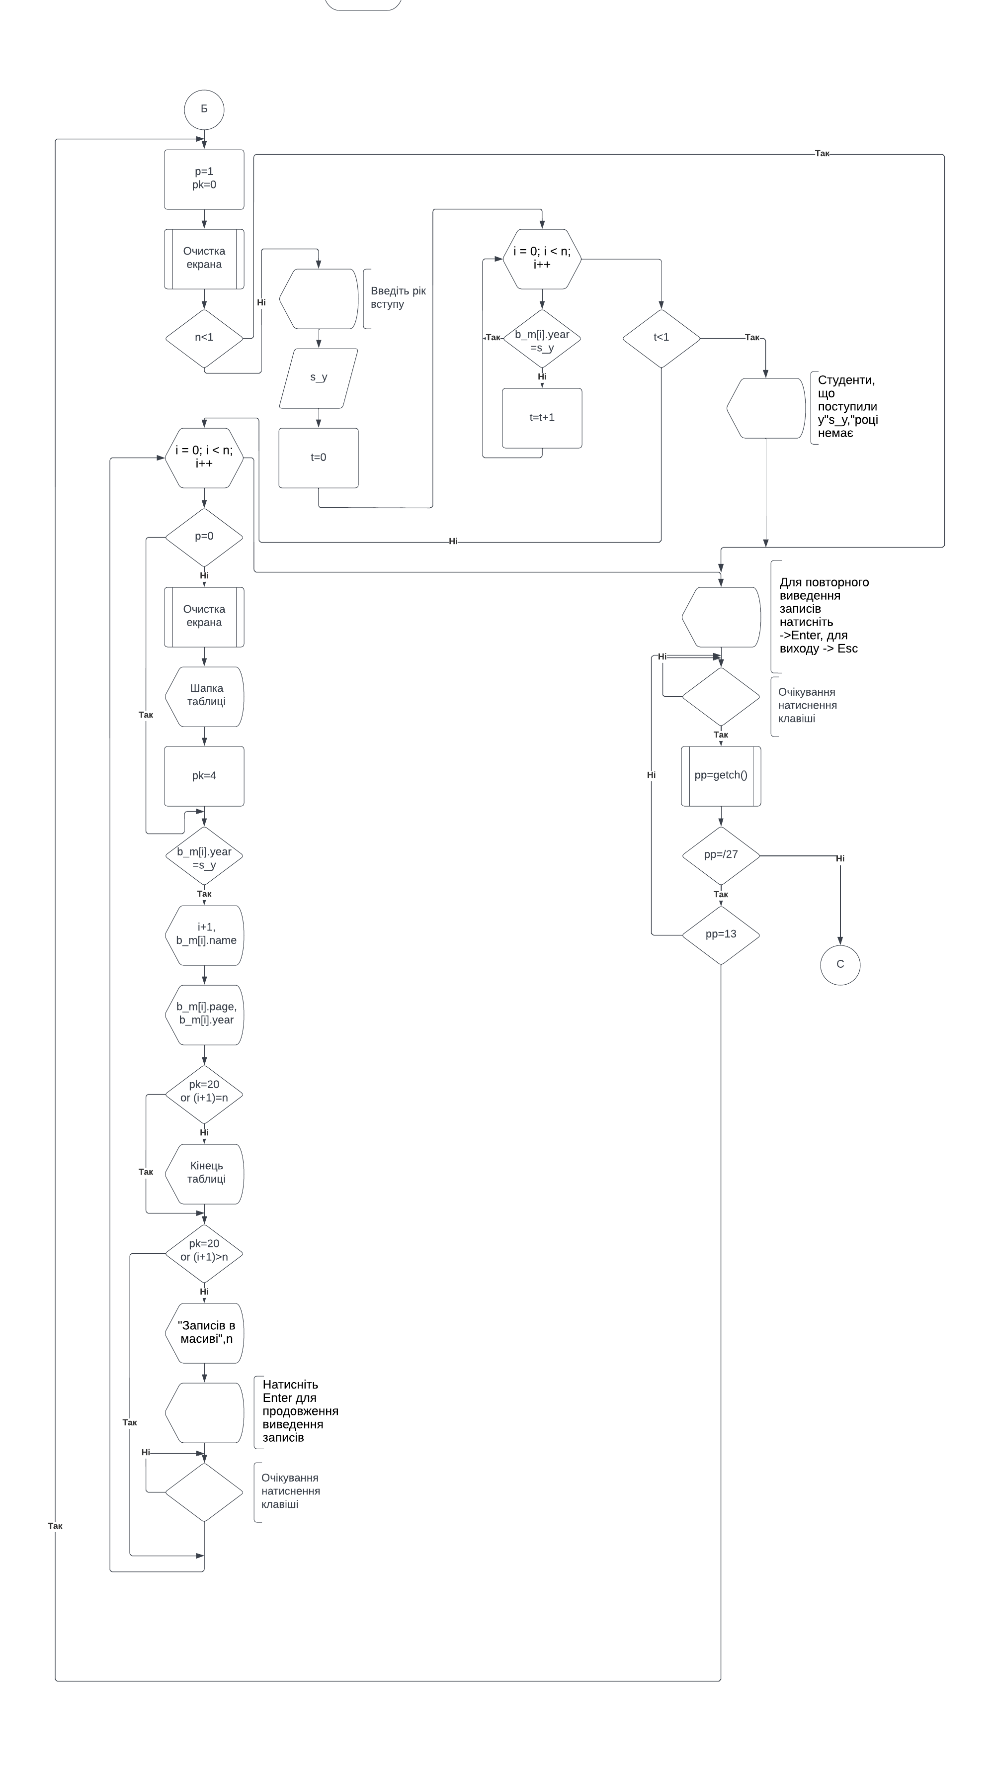

Код програми

#include <conio.h>

#include <time.h>

#include <stdlib.h>

#include <iostream>

#include <stdio.h>

#include <windows.h>

#include <TCHAR.H>

#pragma warning(disable : 4996)

using namespace std;

void gotoxy(int xp, int yp)

{

COORD new_xy;

HANDLE hStdOut = GetStdHandle(STD_OUTPUT_HANDLE);

new_xy.X = xp; new_xy.Y = yp;

SetConsoleCursorPosition(hStdOut, new_xy);

}

int main()

{

system("cls");

SetConsoleCP(1251);

SetConsoleOutputCP(1251);

const int ln = 20;

char MP[ln];

int n, sel, i, j, t, p, pp, pk;

struct book

{

char name[ln];

char pib[ln];

int year;

};

int s_y;

book b_m[100];

n = 0;

do

{

system("cls");

gotoxy(20, 5);

cout << " Головне меню ";

gotoxy(20, 7); cout << "1. Введення записів";

gotoxy(20, 8); cout << "2. Усі записи";

gotoxy(20, 9); cout << "3. Пошук за роком видання";

gotoxy(20, 12); cout << "6. Вихід";

gotoxy(20, 13); cout << "Введіть номер пункту: ";

cin>>(p);

switch (p)

{

case 1:

{

i = n - 1;

s11:

pp = 1;

pk = 0;

i++;

system("cls");

printf("Введіть запису номер %d:\n", i+1);

cout << "Введіть факультет->";

cin >> b_m[i].name;

t = strlen(b_m[i].name);

for (j = t; j < ln - 2; j++)

(b_m[i].name, " ");

cout << "Введіть прізвище та ініціали ->";

cin >> b_m[i].pib;

t = strlen(b_m[i].pib);

for (j = t; j < ln - 2; j++)

(b_m[i].pib, " ");

cout << "Введіть рік вступу ->";

cin >> b_m[i].year;

printf("Для продовження натисніть -> Enter, для вихода -> Esc \n");

s12:

while (!kbhit()); /* do nothing*/

pp = getch();

if (pp != 27)

if (pp == 13)

goto s11;

else

goto s12;

n = i + 1;

break;

}

case 2:

{

s2:

pp = 1;

system("cls");

pk = 0;

if (n < 1)

{

printf("Записів немає");

goto s6;

}

for (i = 0; i < n; i++)

{

if (pk == 0)

{

system("cls");

cout << "Масив записів \n"

<< "________________________________\n"

<< "|№|Факультет|Прізвище та ініціали|Рік вступу|\n"

<< "________________________________\n";

pk = 4;

}

printf(" |%3d | %20s | %20s | %4d |\n", i + 1, b_m[i].name, b_m[i].pib, b_m[i].year);

if ((pk == 20)||((i + 1) == n))

{

cout << "________________________________\n";

}

if ((pk == 20)||((i + 1) >= n))

{

printf("Записів в масиві %d\n",n);

printf("Натисніть Enter для продовження виведення записів \n");

while (!kbhit());/* do nothing*/

}

}

s6:

printf("Для повторного виведення записів натисніть ->Enter, для виходу -> Esc \n");

s1:

while (!kbhit());/* do nothing*/

pp = getch();

if (pp != 27)

if (pp == 13)

goto s2;

else

goto s1;

break;

}

case 3:

{

s4:

pp = 1;

pk = 0;

system("cls");

if (n < 1)

{

printf("Записів немає\n");

goto s5;

}

cout << "Введіть рік вступу->";

cin >> s_y;

t = 0;

for (i = 0; i < n; i++)

if (b_m[i].year == s_y)

t++;

if (t < 1)

{

cout << "Студенти, що поступили у"<<s_y<<"році немає \n";

goto s5;

}

for (i = 0; i < n; i++)

{

if (pk == 0)

{

system("cls");

cout << "Студенти, що поступили у"<<s_y<<"році\n"

<< "________________________________\n"

<< "|№|Факультет|Прізвище та ініціали|Рік вступу|\n"

<< "________________________________\n";

pk = 4;

}

if (b_m[i].year==s_y)

printf(" |%3d | %20s | %20s | %4d |\n", i + 1, b_m[i].name, b_m[i].pib, b_m[i].year);

if ((pk == 20)||((i + 1) == n))

{

cout << "________________________________\n";

}

if ((pk == 20)||((i + 1) >= n))

{

printf("Записів в масиві %d\n", n);

printf("Натисніть Enter для продовження виведення записів \n");

while (!kbhit());/* do nothing*/

}

}

s5:

printf("Для повторного виведення записів натисніть ->Enter, для виходу -> Esc \n");

s3:

while (!kbhit());/* do nothing*/

pp = getch();

if (pp != 27)

if (pp == 13)

goto s4;

else

goto s3;

break;

}

}

}

while (p !=6);

return 0;

}

Результат роботи №1

